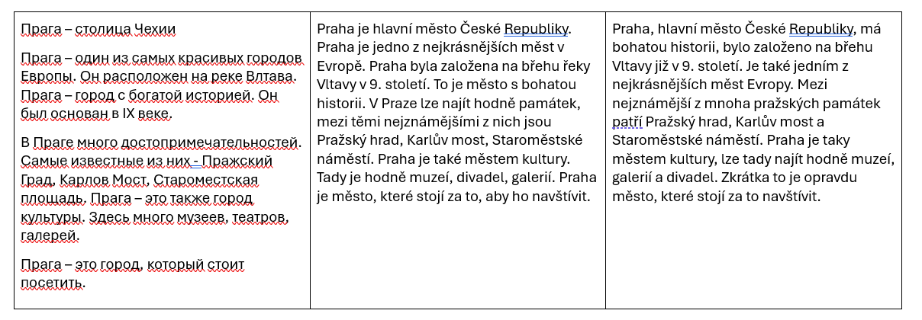
Praha.
Hlavní město České republiky a jedno z nejkrásnějších měst Evropy. Město založené v 9. století na břehu Vltavy, oplývá bohatou historií a velkým množstvím památek, z nichž nejznámější jsou Pražský hrad, Karlův most či Staroměstské náměstí. Praha je se svými muzei, divadly a galeriemi rovněž městem kultury. Je to zkrátka město, které stojí za to navštívit.

Praha – hlavní město Česka.
Toto město, situované na řece Vltavě, je jedním z nejkrásnějších v Evropě. Disponuje bohatou historií, kterou lze datovat až k jeho samotnému založení v 9. století. Lze v něm nalézt i řadu významných památek, k nimž patří zejména Pražský hrad, Karlův most a Staroměstské náměstí. Kulturu zde navíc reprezentuje nespočet muzeí, divadel a galerií.
Praha je zkrátka městem, které stojí za to navštívit.
Praha je hlavní město České republiky (Česka). Praha je jedním z nejhezčích evropskych měst. Rozkládá se na březích řeky Vltavy. Má bohatou historii. Byla založena v IX. století. V Praze je mnoho památek. Nejznámější z nich jsou Pražský hrad, Karlův most, Staroměstské náměstí. Praha je také městem kultury. Je zde mnoho muzeí, divadel a galerií. Praha je město, které určitě stojí za to navštívit.

